SỞ GD & ĐT TP HỒ CHÍ MINH ĐỀ KIỂM TRA HỌC KÌ I
TRƯỜNG THPT HƯNG ĐẠO Năm học 2014-2015

Môn: LÝ - KHỐI 11
Thời gian làm bài: 45 Phút

I. LÝ THUYẾT (5Đ).
1. Khái niệm về thuyết electron. Nêu nội dung cơ bản của thuyết electron. (1,5đ)
2. Cho biết đặc điểm của vectơ cường độ điện trường của một điện tích điểm. (1,5đ)
3. Nêu nội dung các định luật Faraday. (2đ)
II. BÀI TẬP (5Đ).
Bài 1. Hai điện tích dương q₁ = q₂ = 6.10⁻⁶ đặt tại 2 điểm A, B cách nhau 30 cm trong điện môi, hằng số điện môi là 3.
a) Tìm lực tương tác tĩnh điện giữa q₁ và q₂?
b) Tìm độ lớn cường độ điện trường tổng hợp do q₁ và q₂ gây ra tại điểm M với AM = 20cm và BM = 10cm ?
Bài 2. Cho mạch điện như hình vẽ:
R₃
E_{b}, r_{b}
+
−
R₁
R₂
Bộ nguồn gồm 2 nguồn nối tiếp: E₁ = 9V ; r₁ = 1Ω và E₂ = 6V ; r₂ = 1Ω
R₁ là đèn ghi (9V – 9W); R₂ = 6Ω là bình điện phân đựng dung dịch AgNO₃ có anốt bằng bạc (A_{Ag} = 108; n_{Ag} = 1); biến trở R₃ = 4,4Ω.
a) Tìm cường độ dòng điện qua mạch chính?
b) Đèn có sáng bình thường không?
c) Tìm lượng bạc hao mòn ở anốt sau 32 phút 10 giây?
d) Thay đổi R₃ để công suất trên R₃ cực đại, lúc đó R₃ bằng bao nhiêu?

---------- Hết --------

ĐÁP ÁN
I. LÝ THUYẾT (5Đ).
1. Thuyết dựa vào sự cư trú và di chuyển của các electron để giải thích các hiện tượng điện và các tính chất điện của các vật gọi là thuyết electron, gồm các điểm chính: (0,5đ)
- Electron có thể rời khỏi nguyên tử để di chuyển từ nơi này đến nơi khác. (0,25đ)
- Nguyên tử mất electron trở thành ion dương Nguyên tử nhận thêm electron trở thành ion âm. (0,5đ)
- Một vật nhiễm điện âm khi số electron mà nó chứa lớn hơn số prôton. Nếu số electron ít hơn số prôton thì vật nhiễm điện dương. (0,25đ)
2. Vectơ cường độ điện trường do 1 điện tích điểm Q đặt trong môi trường có hằng số điện môi ε gây ra tại 1 điểm M cách Q 1 khoảng r có: (0,25đ)
- Điểm đặt: tại M (0,25đ)
- Phương: đường thẳng nối Q và M
- Hướng: hướng ra xa điện tích điểm Q nếu Q > 0; hướng về điện tích điểm Q nếu Q < 0. (0,5đ)
- Độ lớn: 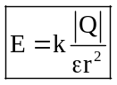 (0,5đ)

3. Các định luật Faraday. (2đ)
- Định luật Faraday thứ nhất: Khối lượng vật chất được giải phóng ở điện cực bình điện phân tỉ lệ thuận với điện lượng chạy qua bình đó. (0,25đ)
m = kq (0,25đ)
- Định luật Faraday thứ hai: Đương lượng điện hoá k của 1 nguyên tố tỉ lệ với đương lượng gam 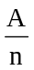 của nguyên tố đó . Hệ số tỉ lệ là 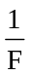, trong đó F gọi là số Faraday. (0,5đ)
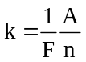 với F = 96.500 C/mol (0,5đ) Tóm lại ta được : 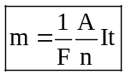 (m tính bằng gam) (0,5đ)
II. BÀI TẬP (5Đ).
Bài 1 (1,5đ)
a) 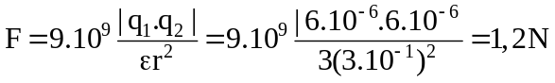 0,5đ
b) M nằm trên đoạn thẳng nối q₁ và q₂ ( r₁ = AM; r₂ = BM )
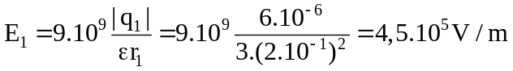 0,25đ
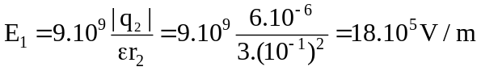 0,25đ
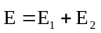.
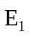 ngược hướng 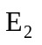 0,25đ
⇒ E = E₂ − E₁ = 18.10⁵ − 4,5.10⁵ = 13,5.10⁵ V/m 0,25đ
Bài 2 (3,5đ)
a) 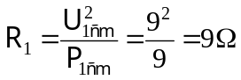 0,25đ
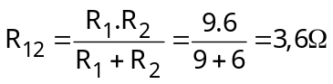 0,25đ
R_{N} = R₁₂ + R₃ = 3,6 + 4,4 = 8Ω 0,25đ
E_{b} = E₁ + E₂ = 9 + 6 = 15V 0,25đ
r_{b} = r₁ + r₂ = 1 + 1 = 2Ω 0,25đ
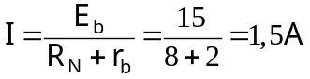 0,25đ
b) U₁ = U₂ = U₁₂ = R₁₂.I = 3,6.1,5 = 5,4V 0,25đ
U₁ < U_{1đm} : đèn sáng mờ 0,25đ
c) 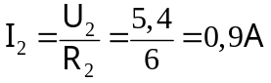 0,25đ
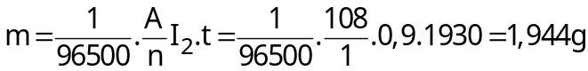 0,25đ

d) P₃ = R₃.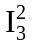 (I₃ = I)
P₃ = 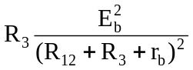
Đặt R₁₂ + r_{b} = u (hằng số).
⇒ P₃ = 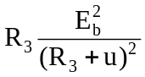 = 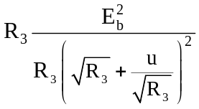 = 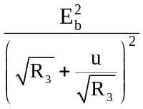
0,75đ
⇒ P₃ (max) khi 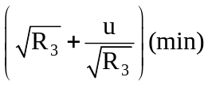
Do 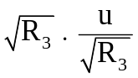 = h.số 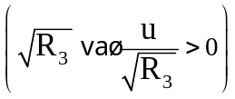, nên theo bất đẳng thức Cauchy:
khi 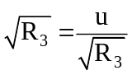
hay P₃ (max) khi R₃ = u
⇒ P₃ (max) khi R₃ = R₁₂ + r_{b} = 3,6 + 2 = 5,6Ω 0,25đ
(Nếu HS thay số từ đầu để tính và có được kết quả đúng cũng cho đủ điểm)
--- Hết ---
* Sai hoặc thiếu 1 đơn vị trừ 0,25đ. Tối đa trừ 0,5đ.

